Szakma és közösség: a Széchenyi István Egyetem adott otthont a Hidak és Hídépítők Napjának
A Széchenyi István Egyetem és a Hídépítők Egyesülete közösen rendezte meg május 23-án a 11. Hidak és Hídépítők Napja országos ünnepséget, melynek kiemelt célja a szakma népszerűsítése volt. A győri intézmény nagy hagyományokkal rendelkezik a hídépítő és szerkezettervező szakemberek képzése terén, falai között számos elismert mérnök tanult az elmúlt évtizedekben.
A Mosoni-Dunán átívelő Kossuth és a Jedlik hidak között, a Széchenyi István Egyetem Bridge Hallgatói és Oktatói Klubjában, valamint a Kálóczy téri gátőrházban rendezték meg az idei, 11. Hidak és Hídépítők Napját. Az intézmény a hazai szakemberképzés egyik fellegvára: már a jogelőd Közlekedési és Távközlési Műszaki Főiskolán magas színvonalú, gyakorlatorientált hídépítési és fenntartási szak működött, amely a vasúti-közúti hidak tervezésére, kivitelezésére és fenntartására készítette fel a jövő mérnökeit. Az egyetemi oktatás a szerkezetépítés irányába fejlődött tovább, amelyben az építőmérnöki alap- és mesterképzés keretében ma is fontos szerepet kap ez a terület. A Szerkezetépítési és Geotechnikai Tanszék szoros kapcsolatot ápol a hídépítő szakmával, amely tükröződik az oktatásban, a szakdolgozati és diplomamunkákban, a kutatási feladatokban, a doktori témákban, az ipari megbízásokban és a szakértői tevékenységekben.
Dr. Szép János, az egyetem Építész-, Építő- és Közlekedésmérnöki Karának dékánja a rendezvény megnyitóján kifejtette, a képzést olyan kiváló tanárok alapozták meg, mint dr. Klatsmányi Tibor, aki 1972-től 1986-ig vezette a Hídépítési Tanszéket, és akinek nevét a Mosoni-Duna felett átívelő, Tierney Clark-díjat elnyert győri Klatsmányi híd őrzi. A hidászoktatás alakjait sorolva megemlítette Agárdy Gyula, Guzmics János, Lublóy László, Lőrincz György, Németh György és Tóth Zoltán nevét is.
„Intézményünk az elmúlt években több kutatás-fejlesztési projektben is részt vett. Többek között foglalkoztunk az újgenerációs öszvérszerkezetű hidak tervezési és kivitelezési kérdéseivel, a hídfők szerkezetének optimalizálásával, a hídszegélyépítési technológia fejlesztésével, hídesztétikával, a fenntarthatóság témakörében zöld hídépítéssel, fa-beton öszvérhidakkal, valamint a vasút és a hídépítéshez kapcsolódó automatizáció és digitalizáció integrálási lehetőségeivel” – sorolta a dékán. Hozzátette, ezekhez a témákhoz kapcsolódóan építéseljárási szabadalom, több doktori kutatás és disszertáció készült.
Dr. Kerékgyártó János közlekedési hatósági ügyekért felelős helyettes államtitkár elmondta, az elmúlt 15 évben négy-négy Tisza- és Duna-híd épült, a folyamat pedig az új mohácsi híd megépítésével folytatódik. „Szeretném kiemelni a Kalocsa és Paks közötti Tomori Pál hidat, amit 2024 júniusában adtunk át, és amely elnyerte a Magyar Acélszerkezeti Szövetség »Év acélszerkezete« nívódíját. Előkészítési fázisban van a 47-es főút algyői Tisza-hídjának kétszer kétsávosra bővítése, a szolnoki új Tisza-híd és elkerülő út, valamint a győri új Mosoni-Duna-híd is” – részletezte.
Emellett több vasúti híddal, a vasúthálózattal, a KRESZ felülvizsgálatával, illetve a gyorsforgalmi úthálózat fejlesztésével kapcsolatos munkálatokra is kitért. Mint mondta, utóbbi – amelybe 22 megyei jogú várost kapcsoltak már be – 2026-ra eléri a 2000 kilométert. „A közlekedés működtetése és fejlesztése teszi lehetővé a földrajzi térségek összekapcsolását, a társadalmi mobilitást, élénkíti, mozgatja a gazdaságot. A felsorolt eredmények nagymértékben köszönhetők a kapcsolódó területeken dolgozó szakembereknek” – hangsúlyozta a helyettes államtitkár.
„Győr nemcsak gazdasági és oktatási központként jelentős, hanem a folyók városaként is kiemelkedő szerepet tölt be Magyarországon” – hangzott el Simon Róbert Balázs, országgyűlési képviselő beszédében. Hozzátette: „2006-ban csupán két híd ívelt át a Mosoni-Dunán, azóta viszont olyan jelentős beruházások valósultak meg, mint a Jedlik híd és a Klatsmányi híd. Ezek a projektek nemcsak mérnöki szempontból voltak figyelemre méltó fejlesztések, hanem városszerkezeti és közösségi szempontból is nagy jelentőséggel bírtak”. A képviselő is kitért arra, hogy a tervek között szerepel egy újabb híd megépítése Győrben, amely az Ipar utca meghosszabbításaként kötné össze Gyárvárost Bácsával, tovább erősítve a városrészek közötti kapcsolatot.
A megnyitón Magyar János, a Hídépítők Egyesületének főtitkára hangsúlyozta: a 2010-ben alapított szervezet céljai közt szerepel a hídépítés hagyományainak fenntartása és átadása, a komplex folyamatban részt vevő szereplők közti kapcsolatok ápolása, valamint a fiatal szakemberek bevonzása a szakmába. „Az ehhez hasonló rendezvények kiváló lehetőséget biztosítanak a közösség megerősítésére, amely a hétköznapok során a munka gördülékenységéhez is hozzájárul – fogalmazott. – Köszönöm a partnerséget a Széchenyi István Egyetemnek, és kívánom, hogy a mai napon a hídépítés átvitt értelemben a kapcsolatok terén is megvalósuljon.”
Az eseményen a látogatók kipróbálhatták a sárkányhajózást, betonkenu-bemutatót tekinthettek meg, valamint vízminőségi mérőeszközökkel is megismerkedhettek. A laborlátogatások, műholdradar-, drón- és digitálisterepasztal-bemutatók pedig a korszerű technológiák világába engedtek betekintést. A program részeként tésztahídépítő és szakmai hídépítő versenyre is sor került.
Sajtókapcsolat:
- Hancz Gábor, igazgató
- Kommunikációért és Sajtókapcsolatokért Felelős Igazgatóság
- +36 96 503 400/3788
- hancz.gabor@sze.hu
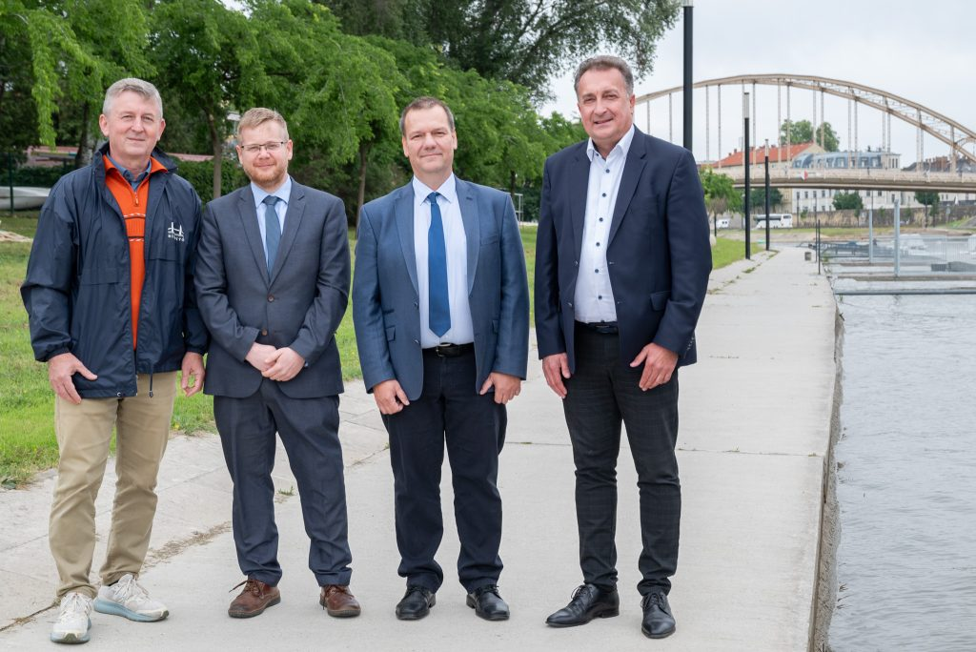 | © Fotó: Korinek Bettina/Széchenyi István Egyetem
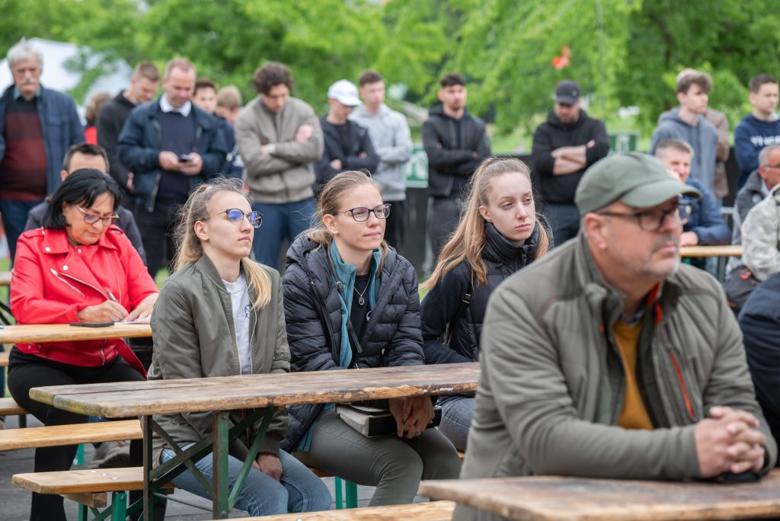 | © Fotó: Korinek Bettina/Széchenyi István Egyetem
Eredeti tartalom: Széchenyi István Egyetem
Továbbította: Helló Sajtó! Üzleti Sajtószolgálat
Ez a sajtóközlemény a következő linken érhető el:

